ZAPYTANIE OFERTOWE z dnia 15.12.2015 r.
„Usługa zaprojektowania oraz wykonania ramy stanowiska
do badania okładzin siatkowych”.

I. Informacje ogólne.
      - Zamawiający: Główny Instytut Górnictwa.
      - Do niniejszego zapytania ofertowego nie stosuje się przepisów ustawy Prawo
zamówień publicznych z dnia 29 stycznia 2004 r. (Dz. U. z 2013 r., poz. 907 z późn. zm.).

II. Opis przedmiotu zamówienia.
Przedmiotem zamówienia jest wykonanie usługi zaprojektowania oraz wykonania ramy stanowiska do badania okładzin siatkowych.
Przedmiot zamówienia powinien zostać wykonany w dwóch etapach:
A. Wykonanie projektu technicznego i przedstawienie go do akceptacji przez Zamawiającego (zatwierdzenie projektu nastąpi w terminie nie dłuższym niż 7 dni.)
B. Wykonanie ramy stanowiska do badania okładzin siatkowych i dostarczenie oraz zamontowanie go we wskazane miejsce w siedzibie Zamawiającego.

Opis stanowiska do badania okładzin siatkowych.
- Gabaryty stanowiska (wys. x szer. x dł. ) = 2,7m x 2,2m x 3,3m
- Maksymalna szerokość siatki: 1,5 m
- Maksymalna długość siatki: 3 m
- Maksymalny rozstaw podpór (wykonanych z kształtowników typu V36): 2,0m
- Długość belki obciążającej = 1,6 m
- Szerokość belki obciążającej = 0,25 m
- Długość belki dociskowej = 1,6m
- Szerokość belki dociskowej ≅ szerokości kształtownika V36
- Maksymalna odległość między belkami podporowymi = 2m
- Skokowa regulacja rozstawu każdej z belek podporowych: co 50 mm
- Minimalna odległość obniżania się belki naciskającej = 300mm
- Parametry siłownika dociskającego:
- Średnica tłoka d=160 mm)
- Ciśnienie zasilania = do 35 MPa
- Medium robocze - olej
- Parametry siłownika obciążającego dwuteleskopowego:
- Średnica tłoka pierwszego stopnia D1=210 mm
- Średnica tłoka drugiego stopnia D2=160 mm
- Ciśnienie zasilania do 35 MPa
- Medium robocze - olej
- Możliwość ruchu i aretażu dwóch siłowników dociskowych na długości 2m (pomiędzy podporami)
- Płynna (np. za pomocą śrub) regulacja jednej belki podporowej: min. 100mm
- Wymagany termin gwarancji – minimum 12 miesięcy.
- Wraz z „przedmiotem umowy”, Wykonawca dostarczy wszystkie wymagane dokumenty:
- dokumentacja techniczno ruchowa z instrukcją obsługi w języku polskim,
- karty gwarancyjne,
- protokoły z badań testowych siłowników hydraulicznych ϕ160 i ϕ210/ϕ160.

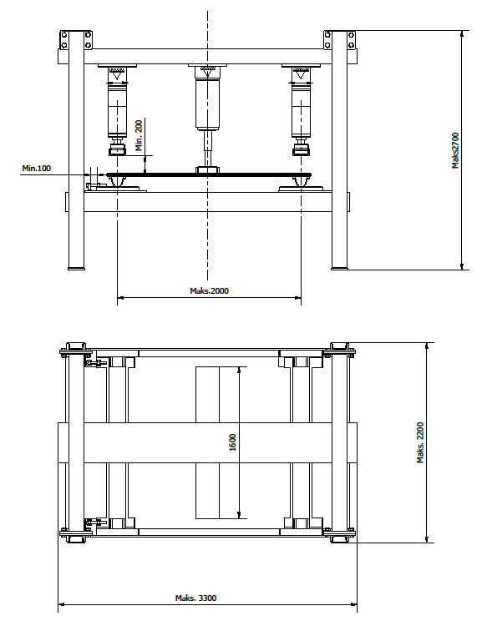
Siłownik obciążający siatkę
Siłownik dociskający siatkę do podpór z kształtownika typu V
Podpora z kształtownika typu V
Belka obciążająca
Badana siatka
Belka dociskowa
Belka obciążająca
Rys. 1. Rama stanowiska do badania okładzin siatkowych

III. Osoba do kontaktów z Wykonawcą.
Piotr Hachuła, tel. 32/ 259 26 47, e-mail: phachula@gig.eu

IV. Wymagania dotyczące Wykonawców i oferty.
1. Wykonawca musi wykazać, iż w okresie ostatnich 3 lat przed upływem terminu składania ofert, a jeżeli okres prowadzenia działalności jest krótszy - w tym okresie, zrealizował co najmniej 1 usługę polegające na wykonaniu siłowników hydraulicznych o minimalnej średnicy cylindrów ϕ 160 osadzonych na konstrukcji stalowej.
W celu wykazania spełniania przez Wykonawcę warunku, o którym mowa powyżej Wykonawca zobowiązany jest przedłożyć wraz z ofertą: wykaz wykonanych usług, w okresie ostatnich trzech lat przed upływem terminu składania ofert, a jeżeli okres prowadzenia działalności jest krótszy – w tym okresie, wraz z podaniem ich wartości, przedmiotu, dat wykonania i podmiotów, na rzecz których usługi zostały wykonane, oraz załączeniem dowodów, czy zostały wykonane lub są wykonywane należycie - zgodnie z załącznikiem nr 2 do zapytania ofertowego.
2. Wykonawca musi złożyć wraz z ofertą kopie potwierdzone za zgodność z oryginałem zaświadczenia niezależnych podmiotów zajmujących się poświadczaniem zgodności działań wykonawcy z normami jakościowymi w zakresie potwierdzającym stosowanie norm: PN EN ISO 9001:2015-10 oraz PN-EN ISO 3834-2 : 2007 lub równoważnych.
3. Wymagany termin ważności oferty: 30 dni od daty złożenia.
4. Ofertę należy złożyć na załączonym formularzu ofertowym – załącznik nr 1 do zapytania ofertowego.

V. Warunki płatności.
- Przewiduje się wystawienie przez Wykonawcę jednej faktury/rachunku, po
zakończeniu realizacji przedmiotu zamówienia. Podstawę wystawienia
faktury/rachunku będzie stanowił obustronnie podpisany bezusterkowy protokół odbioru w ilości 2 egzemplarzy.
- Termin płatności – do 30 dni od daty dostarczenia do GIG prawidłowo wystawionej faktury/rachunku.

VI. Kryteria oceny ofert oraz wybór najkorzystniejszej oferty.
- Jedynym kryterium oceny ofert będzie cena., tj. cena = 100%.
- Zamawiający uzna za najkorzystniejszą i wybierze ofertę o najniższej cenie, która spełnia wszystkie wymagania określone w Opisie przedmiotu zamówienia oraz warunkach udziału.
- Informujemy, że w przypadku zaakceptowania Państwa oferty zostaniecie o tym fakcie powiadomieni i zostanie wdrożone przygotowanie zamówienia.

VII. Miejsce i termin składania ofert.
- Ofertę według załączonego wzoru należy złożyć do dnia 22.12.2015 r. do godz. 11⁰⁰.
- Ofertę można złożyć drogą elektroniczną lub w siedzibie Zamawiającego:
Główny Instytut Górnictwa,
Plac Gwarków 1,
40-166 Katowice,
fax: 32 25 85 997;
e-mail: phachula@gig.eu

- Zamawiający zastrzega sobie prawo do unieważnienia zapytania ofertowego w każdej chwili, bez podania przyczyny.
- Zamawiający informuje, iż ocenie podlegać będą tylko te oferty, które wpłyną do Zamawiającego w okresie od dnia wszczęcia niniejszego rozeznania rynku do dnia, w którym upłynie termin składania ofert.

VIII. Termin wykonania zadania.
Wykonanie zamówienia – do 12 tygodni od daty podpisania umowy.
w tym:
- wykonanie projektu technicznego do 3 tygodni od daty zawarcia umowy
- wykonanie ramy stanowiska do badania okładzin siatkowych i dostarczenie oraz zamontowanie go we wskazane miejsce w siedzibie Zamawiającego – do 9 tygodni od daty zatwierdzenia projektu technicznego.

IX. Załączniki.
1. Formularz oferty.
2. Wykaz wykonanych prac.

Załącznik nr 1 do Zapytania ofertowego.
__________________
pieczęć firmowa Wykonawcy
Nazwa / Imię i nazwisko Wykonawcy:
_____________________________________________
_____________________________________________
Adres: _______________________________
Nr tel.: _________________ Nr faksu: ________________
Adres e-mail: _________________________
OFERTA
z dnia ____________
„Usługa zaprojektowania oraz wykonania ramy stanowiska do badania okładzin siatkowych”
      - Niniejszym oferujemy cenę, zgodnie z warunkami zawartymi w Zapytaniu ofertowym za kwotę:
- netto: _________________________ PLN,
- VAT – ___%, wartość ___________________ PLN,
- brutto: _______________________________ PLN.
słownie: ______________________________________________________________
2. Oświadczenie Wykonawcy:
2.1 Oświadczam, że cena brutto obejmuje wszystkie koszty realizacji przedmiotu
zamówienia.
2.2 Oświadczam, że spełniam wszystkie wymagania zawarte w Zapytaniu ofertowym.
2.3 Oświadczam, że uzyskałem od Zamawiającego wszelkie informacje niezbędne do rzetelnego sporządzenia niniejszej oferty.
2.4 Oświadczam, że uznaję się za związanego treścią złożonej oferty, przez okres 30 dni od daty jej złożenia.
2.5 Oświadczam, że znane mi są zasady wyboru Wykonawcy i nie wnoszę do nich
zastrzeżeń.
3. Załączniki wymagane do oferty:
- wykaz usług
- kopie certyfikatów ISO 9001; ISO 3834-2

_____________________________ ____________________________
(miejscowość, data) (podpis)
Załącznik nr 2

...........................................
Pieczątka firmowa Wykonawcy
/Imię i Nazwisko Wykonawcy

Doświadczenie zawodowe - wykaz usług

Składając ofertę w zapytaniu na: Usługa zaprojektowania oraz wykonania ramy stanowiska do badania okładzin siatkowych
przedkładam/y wykaz wykonanych usług w okresie ostatnich trzech lat przed upływem terminu składania ofert, a jeżeli okres prowadzenia działalności jest krótszy – w tym okresie, wraz z podaniem ich wartości, przedmiotu, dat wykonania i podmiotów, na rzecz których usługi zostały wykonane, oraz załączeniem dowodów, czy zostały wykonane należycie.

Lp. | Inwestor | Rodzaj wykonanych usług potwierdzających spełnienie warunków udziału w postępowaniu określonych w SIWZ | Wartość usług  z podatkiem VAT, które wykonywał Wykonawca | Data wykonania usług:

....................................... , dnia ....................... ......................................................
Podpis wraz z pieczęcią osoby uprawnionej do reprezentowania Wykonawcy

